07.12.2023 сотрудниками БУ «Сургутский районный центр социальной
адаптации»: заведующим отделением комплексной реабилитации и абилитации Фурановым О.В., специалистом по социальной работе Никифоровой Т.И. в рамках деятельности Ресурсного центра по социальной адаптации и ресоциализации лиц без определенного места жительства, лиц, освободившихся из мест лишения свободы, лиц, осуждённых без изоляции от общества, проведена встреча с осужденными, отбывающими наказание в виде принудительных работ в ИУФИЦ при ФКУ ЛИУ-17 УФСИН России по ХМАО-Югре.

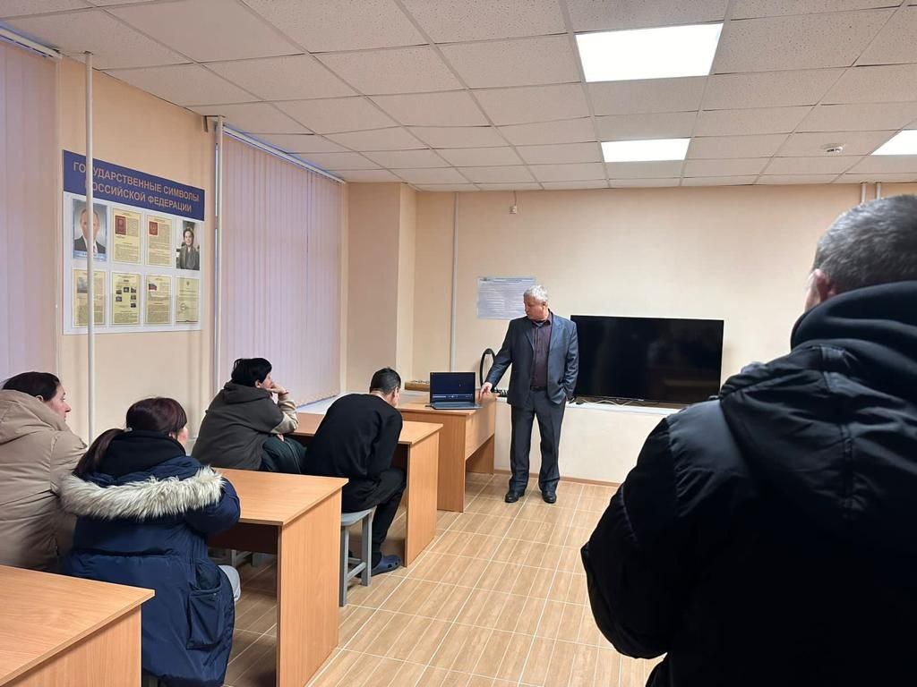

В ходе встречи осужденным была дана консультация о возможности
получения социальной поддержки, оказании помощи установлении гражданства РФ, документов, регистрации, решении жилищных вопросов, трудоустройства, оформление мер социальной поддержки, оказание психологической и юридической помощи, социальной адаптации и реабилитации после освобождения.

